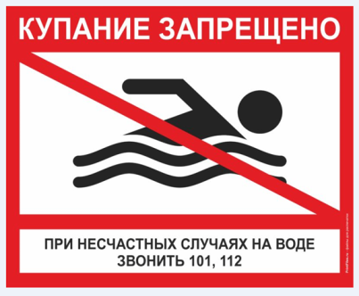
ПАМЯТКА О ЗАПРЕТЕ КУПАНИЯ В НЕОБОРУДОВАННЫХ МЕСТАХ И МЕРАХ БЕЗОПАСНОСТИ
ПРИ ПОСЕЩЕНИИ ВОДНЫХ ОБЪЕКТОВ

Уважаемые родители!
Безопасность жизни детей на водоемах во многих случаях зависит ТОЛЬКО ОТ ВАС!
В связи с наступлением жаркой погоды, в целях недопущения гибели детей на водоемах в летний период обращаемся к Вам с убедительной просьбой: провести разъяснительную работу о правилах поведения на природных и искусственных водоемах и о последствиях их нарушения. Этим Вы предупредите несчастные случаи с Вашими детьми на воде, от этого зависит жизнь Ваших детей сегодня и завтра.
Необходимо соблюдать следующие правила при нахождении на пляже с ребенком:
1. Прежде чем войти в воду, сделайте с детьми разминку, выполнив несколько легких упражнений.
2. Проведите небольшой инструктаж ребенку, четко разъяснив границы, которые ребенок не должен нарушать, время, которое ребенок должен соблюдать, а также в любую минуту на ваш зов откликаться.
3. Постепенно входите в воду, убедившись в том, что температура воды комфортна для вашего тела и тела вашего ребенка (не ниже установленной нормы).
4. Не нырять при недостаточной глубине водоема, при необследованном дне (особенно головой вниз!), при нахождении вблизи других пловцов.
5. Допускать детей только на мелководье, предотвратив тем самым страшные последствия.
6. Продолжительность купания - не более 20 минут, при невысокой температуре воды - не более 5-6 минут.
7. При купании в естественном водоеме не заплывать за установленные знаки ограждения, не подплывать близко к моторным лодкам и прочим плавательным средствам.
8. Во избежание перегревания отдыхайте с ребенком на пляже в головном уборе.
9. Не допускать ситуаций неоправданного риска, шалости детей на воде.
Помните, что на водоемах запрещено:
1. купаться в необследованных водоемах, в местах, где выставлены щиты (аншлаги) с надписями о запрете купания;
2. купаться в состоянии алкогольного опьянения;
3. прыгать в воду с сооружений, не приспособленных для этих целей;
4. загрязнять и засорять водоемы;
5. плавать на досках, бревнах, лежаках, автомобильных камерах, надувных матрацах;
6. приводить с собой животных в места массового отдыха населения на воде;
7. управлять маломерным судном лицам в состоянии алкогольного и (или) наркотического опьянения.
Обеспечение безопасного отдыха людей на воде и особенно детей требует от взрослых организации купания и строгого соблюдения правил поведения детьми на водоемах. Согласно требованиям безопасности, не допускаются:
- одиночные, без контроля взрослых, купания детей и просто нахождение их у водоема;
- купание в необорудованных и запрещенных для купания водоемах;
- использование плавсредств, не разрешенных для купания (надувные матрасы, автомобильные камеры и т.п.);
- категорически запрещается проведение любых мероприятий на воде вне пределов видимости и без обеспечения средствами сигнализации, оповещения и связи.
Требования к выбору места для купания в незнакомом водоеме
- Необходимо перед купанием обследовать водоем. Место, выбранное для купания, должно находиться на песчаном берегу и иметь удобный спуск к воде.
- Нужно убедиться в том, что в месте, выбранном для купания, отсутствуют коряги, нет топляка, дно имеет постепенный уклон без ям и уступов, нет водорослей, острых камней и других опасных предметов бытового и технического мусора
- Следует присмотреться к воде. Если она неспокойна, свивается в длинные жгуты - это означает, что тут могут оказаться подводные ямы, ключи, густые водоросли.
- Выбрав место для купания, необходимо отметить пределы акватории, за которые запрещено заплывать.
- Входить в воду нужно постепенно, осторожно, т.к. даже в знакомое место купания ночью течение могло принести различные предметы, которые могут создать серьезные проблемы.

